Thực hiện Chương trình công tác Đoàn – Đội và phong trào thiếu nhi năm 2023. Sáng ngày 13 tháng 02 năm 2023 tại trường Tiểu học An Long 2, Liên đội trường Tiểu học An Long 2 phối hợp cùng Đoàn Thanh niên – Hội đồng Đội xã An Long tổ chức tuyên truyền Nghị quyết Đại hội Đoàn các cấp nhiệm kỳ 2022 – 2027.
c. Tin chi tiết:
Liên đội trường Tiểu học An Long 2 phối hợp cùng Đoàn Thanh niên – Hội đồng Đội xã An Long tổ chức tuyên truyền Nghị quyết Đại hội Đoàn các cấp nhiệm kỳ 2022 – 2027. (Nghị quyết Đại hội Đoàn toan quốc lần thứ XII, Nghị quyết Đại hội Đoàn tỉnh Đồng Tháp lần thứ XI, Nghị quyết Đại hội Đoàn huyện Tam Nông và Nghị quyết Đại hội Đoàn xã An Long lần thứ XI).
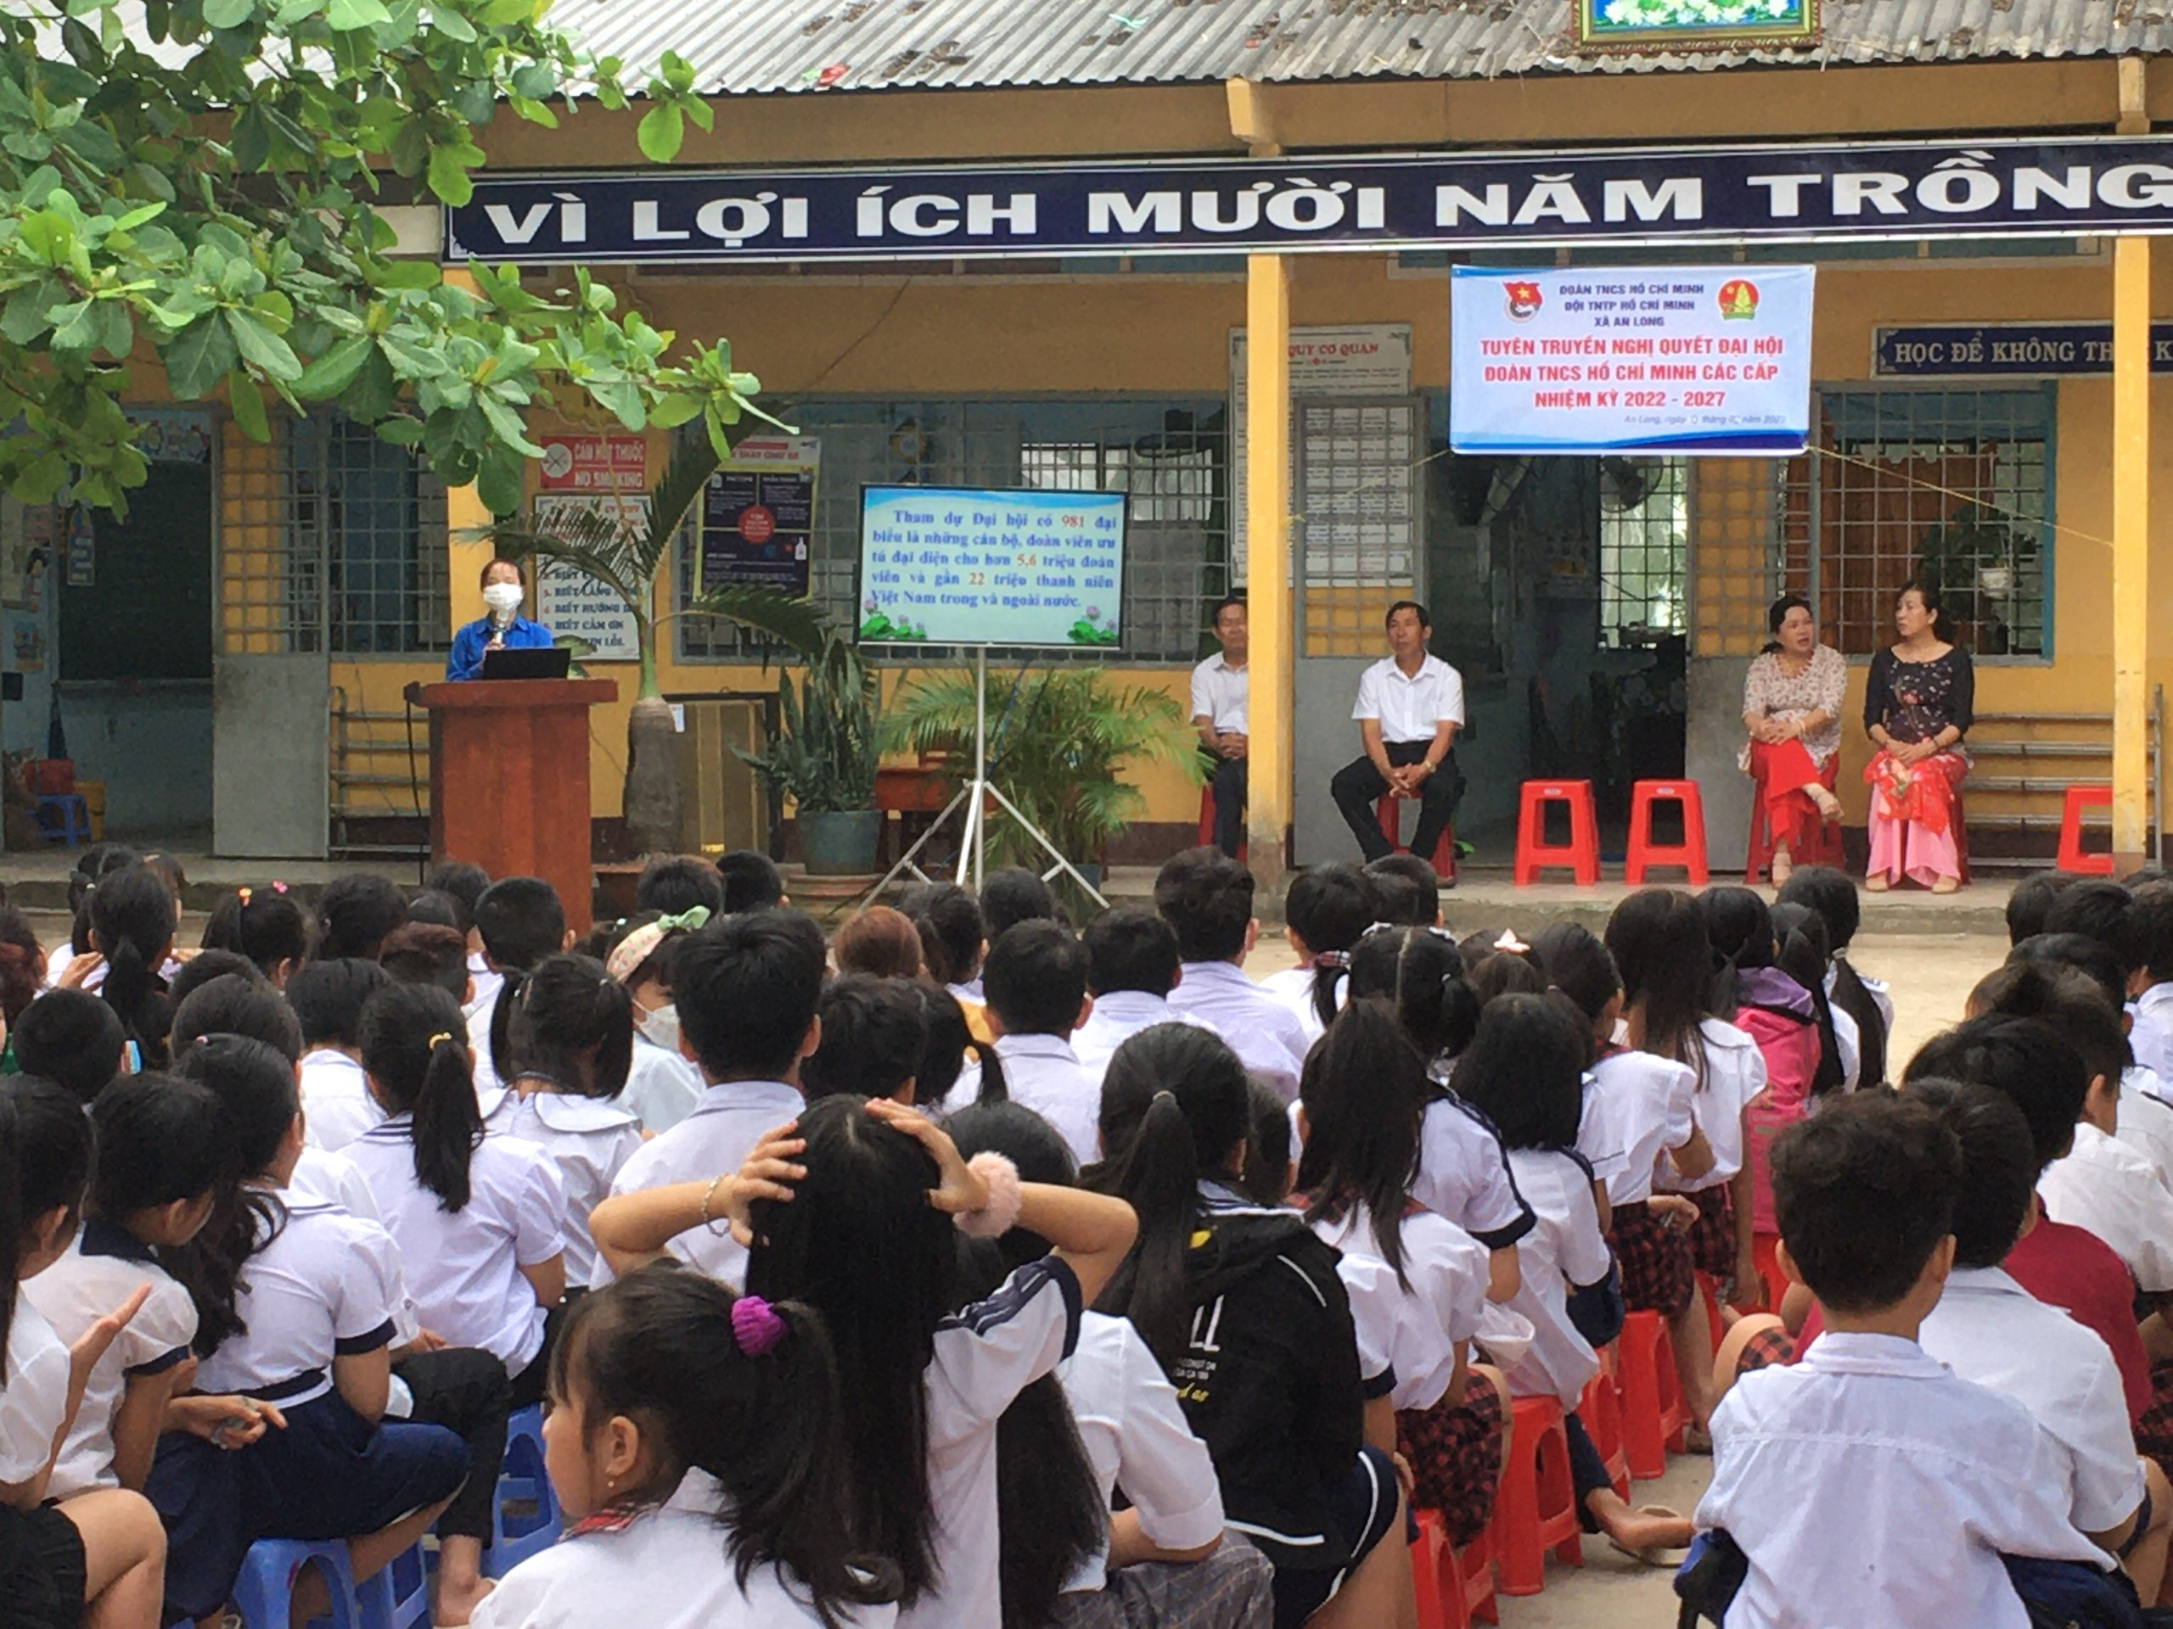

Tham dự buổi tuyên truyền dưới sân cờ có trên 350 em học sinh các khối từ lớp 1 đến lớp 5 là học sinh đang theo học tại trường. Chị Phạm Thị Minh Thi – Bí thư Xã đoàn – Chủ tịch Hội đồng Đội xã triển khai tóm tắt nội dung chính được thông qua trong Nghị quyết Đại hội Đoàn các cấp có liên quan đến công tác Đội và phong trào, hoạt động giành cho thiếu nhi.
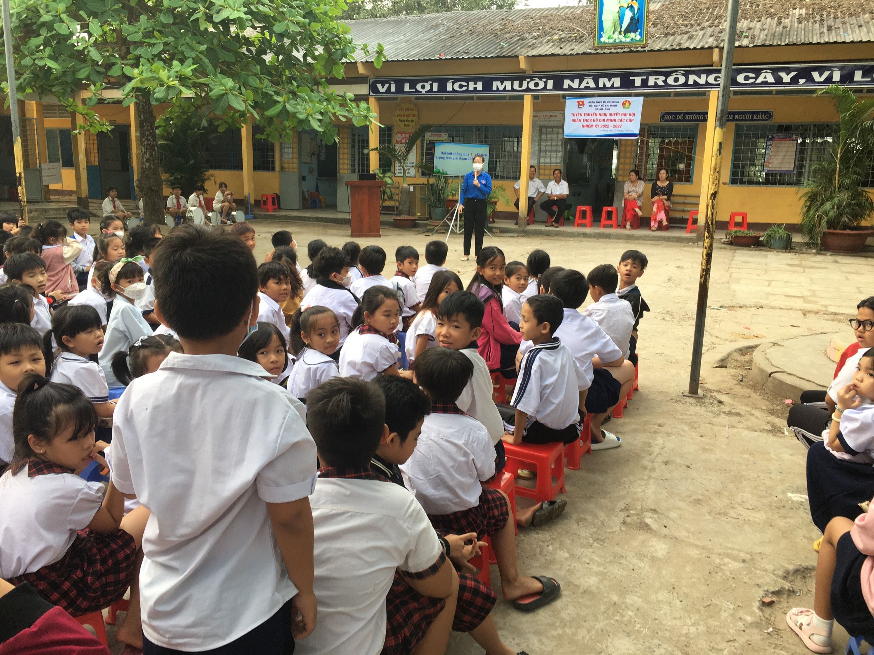

Thông qua buổi tuyên truyền nhằm đưa Nghị quyết Đại hội Đoàn các cấp đến từng đối tượng trong đó có các em thiếu nhi, học sinh, đội viên nắm những thông tin cần thiết có liên quan đến hoạt động Đội và những hoạt động, chương trình, chỉ tiêu có liên quan đến thiếu nhi, đội viên. Trong thời gian tới Đoàn Thanh niên – Hội đồng Đội xã sẻ tiếp tục thực hiện các buổi tuyên truyền Nghị quyết Đại hội Đoàn các cấp đến với từng đối tượng cán bộ đoàn viên, hội viên, thanh niên và học sinh trên địa bàn xã./.
NGƯỜI VIẾT

Nguyễn Thị Bạch Trong

